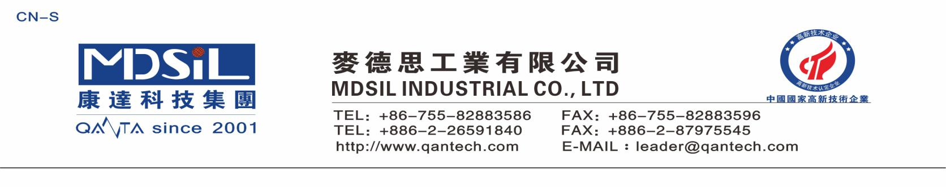
纺织涂布底胶 MR 9305A/B
说明：
一种半透明、性能好、与布料粘接强度高的加成型液体硅橡胶，可用作丝印底涂胶。它是一种铂络合物催化固化的双组份液体硅橡胶，由基础化合物、交联剂、催化剂、填料和添加剂组成,这些物料中不含重金属及芳香烃溶剂，对人体无毒害作用。

产品特色：
●无毒、无害、环保 ●防水、防滑、透气、耐高低温 ●良好的流平性
●良好剥离强度、耐磨度、光亮度

应用领域:用于纺织品：服装标牌、服饰图案、运动手套等石具的防滑、防水；鞋类装饰防滑，袜子的防滑；手袋、旅行袋、箱包等的标牌、袋饰等；用于印刷品的图案装饰等。

技术性能：

硫化前
序号 | 项目 | 使用工具 | 指标
1 | 外观 | 目视 | 半透明
2 | 主剂粘度(mpa.s) | 粘度计 | >100 万
3 | 混合剂粘度(mpa.s) | 粘度计 | >100 万
4 | 工作时间(h,25℃) | 目视 | >8
硫化后
序号 | 项目 | 使用工具 | 指标
1 | 硬度(ShoreA) | 硬度计 | 35±2
2 | 比重（g/cm3） | 分析天平称 | 1.10±0.01
3 | 拉伸强度(MPa) | 电子万能试验机 | >6
4 | 伸长（%） | 电子万能试验机 | >500
5 | 抗撕强度（KN/M） | 电子万能试验机 | >18
6 | 冲击弹性（%） | 弹性机 | >45

使用说明：
l. 使用比例为 主剂:固化剂 =100:2，使用前应先将主剂、固化剂按比例充分混合均匀，再真空脱泡。
2. 不能接触含 N、P、S 等结构的化合物以及乙烯基化合物，以免使铂催化剂中毒而不能固化，尤其是不能接触 PVC，因为 PVC 中含有 Pb（铅），会使催化剂中毒。某些有机颜料也会导致固化减慢或不固化。

包装：本系列产品的标准包装为，主剂 20 公斤/桶，固化剂 1 公斤/瓶

